CENU APTAUJA
Suvenīru piegāde Vecumnieku apvienības pārvaldes vajadzībām
Identifikācijas numurs VAP/2-1/2025/1

2025. gada 23. janvārī
- Pasūtītājs
Nosaukums | Bauskas novada pašvaldības iestāde “Vecumnieku apvienības pārvalde”
Juridiskā adrese | Rīgas iela 29, Vecumnieki, Vecumnieku pag., Bauskas nov., LV-3933, tālr. 63976100, e-pasts: vecumnieki.parvalde@bauskasnovads.lv, www.bauskasnovads.lv
Reģistrācijas numurs | Reģ. Nr. 90009115957
2. Iepirkuma priekšmets
Suvenīru piegāde Vecumnieku apvienības pārvaldes vajadzībām saskaņā ar Tehnisko specifikāciju (1.pielikums).
- Identifikācijas numurs: VAP/2-1/2025/1
- Kontaktpersona
Inese Kampa, Bauskas novada pašvaldības iestādes “Vecumnieku apvienības pārvalde” jurista palīdze, tālr. 63920589, e-pasts: vecumnieki.iepirkumi@bauskasnovads.lv.
5. Piedāvājumu iesniegšanas vieta, datums un laiks:
Pretendents savu piedāvājumu iesniedz līdz 2025. gada 31. janvārim plkst. 12:00, nosūtot elektroniski uz e-pasta adresi: vecumnieki.iepirkumi@bauskasnovads.lv.
- Līguma nosacījumi
  - Līguma izpildes termiņš: 6 (sešu) nedēļu laikā no līguma noslēgšanas dienas.
  - Līguma izpildes (piegādes) vieta: Rīgas iela 29, Vecumnieki, Vecumnieku pagasts, Bauskas novads.
  - Apmaksa: Pasūtītājs veic apmaksu par piegādāto preci, pārskaitot preču pavadzīmē-rēķinā norādīto summu uz Izpildītāja norādīto norēķinu kontu 10 (desmit) darba dienu laikā pēc attiecīgās preču pavadzīmes- rēķina saņemšanas un parakstīšanas dienas.
Piegādes un apmaksa var tikt veikta arī pa daļām.
- Prasības pretendentam
  - Pretendents ir fiziskā vai juridiskā persona, kura uz līguma slēgšanas dienu ir reģistrēta, licencēta un/vai sertificēta atbilstoši attiecīgās valsts normatīvo aktu prasībām, tiesīgs nodarboties ar komercdarbību un veikt Pasūtītājam nepieciešamo pakalpojumu.
  - Iesniedzot piedāvājumu, pretendents piedāvājumu paraksta pašrocīgi vai ar drošu elektronisko parakstu un laika zīmogu. Piedāvājumu paraksta paraksttiesīgā persona vai tās pilnvarota persona. Ja piedāvājumu paraksta pilnvarota persona, jāpievieno paraksttiesīgās personas izdota pilnvara.
- Iesniedzamie dokumenti
Finanšu piedāvājums (atbilstoši 2.pielikumam);
- Piedāvājuma izvēles kritērijs
Piedāvājums ar zemāko cenu, kas pilnībā atbilst cenu aptaujas noteikumiem (gadījumā, ja tiks nolemts piešķirt līguma slēgšanas tiesības).

Bauskas novada pašvaldības iestādes
“Vecumnieku apvienības pārvalde” vadītāja Dace Šileika
1.pielikums
TEHNISKĀ SPECIFIKĀCIJA
Suvenīru piegāde Vecumnieku apvienības pārvaldes vajadzībām
Identifikācijas numurs VAP/2-1/2025/1

- Piedāvājuma varianti ar apdrukas vizualizāciju pirms izgatavošanas jāsaskaņo ar Pasūtītāju;
- Piegādes adrese: Rīgas iela 29, Vecumnieki, Bauskas nov., LV-3933;
- Piegādes termiņš: ne vēlāk kā 6 (sešu) nedēļu laikā no līguma noslēgšanas dienas (ieskaitot saskaņošanu, maketēšanas darbus, apdruku);
- Nekvalitatīvas preces piegādes gadījumā Pretendents to nomaina pret jaunu ne vēlāk kā 7 (septiņu) darba dienu laikā no Pasūtītāja pretenzijas saņemšanas dienas;
- Preču garantijas laiks ne mazāks kā 12 mēneši no attaisnojuma dokumenta parakstīšanas brīža;
- Pasūtītājs sniedz Pretendentam informāciju par nepieciešamību nodrošināt vizuālās identitātes elementu atbilstību konkrētu normatīvo aktu vai citu saistošu dokumentu prasībām;
- Norādītais plānotais apjoms ir indikatīvs un var tikt samazināts vai palielināts atbilstoši Pretendenta piedāvātajai cenai un finanšu iespējām +/-10% apmērā no piedāvātās līgumcenas.

Nr.p.k. | Nosaukums / Apraksts | Orientējošā skice/attēls  (skicei/attēlam ir ilustratīva nozīme) | Eksemplāru skaits
1. | USB flesh, der kā atslēgas piekariņš.  Krāsa: tumši sarkana  Izmērs: 10,4 x 3,2 x 1,6 cm  Materiāls: alumīnija korpuss, ādas pārvalks.  Atmiņas izmērs: 16 GB  Apdruka: ģerbonis ar uzrakstu  Apdruka ar gravēšanu - bez krāsas. | 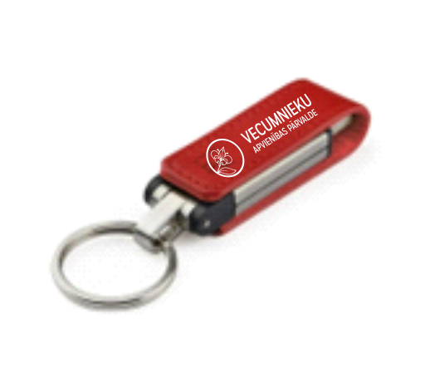 | 50
2. | Termokrūze ar zelta pamatni.  Krāsa: Melns ar zeltu  Materiāls: nerūsējošā tērauda ar dubultām sienām un vara/kapara izolāciju. Vāciņš plastmasas.  Tilpums: 500 ml  Apdruka: karte ar uzrakstu, baltā krāsā orientējoši 9x9cm | 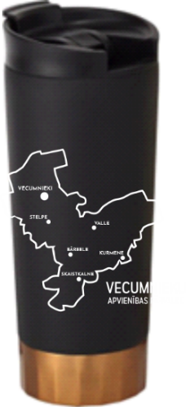 | 50
3. | Ūdens pudele, kas nesatur BPA, ar nerūsējošā tērauda dibenu, korķis ar bambusa detaļām un rokturis ērtai pārnēsāšanai.  Krāsa: Melna (caurspīdīga)  Tilpums: 800 ml  Apdruka: karte ar uzrakstu, baltā krāsā  Drukas tehnoloģija: UV druka | 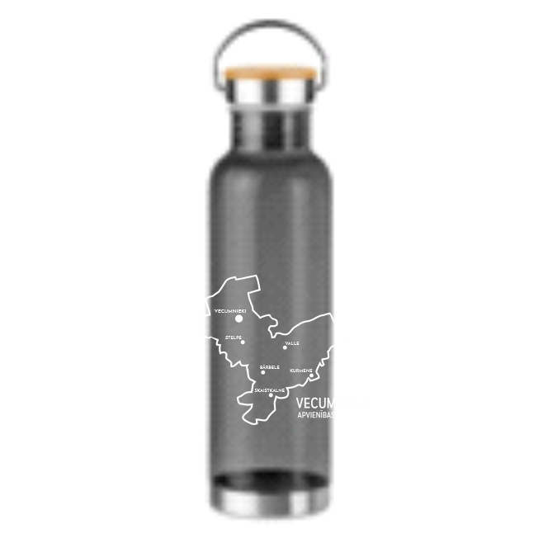 | 150
4. | Automātiskais lietussargs ar melnu metāla kātu un izliektu gumijotu rokturi  Krāsa: tumši sarkana  Diametrs: 110-120cm  Garums: 90cm +/- 5cm  Materiāls: poliesters, metāls, gumija. 8 paneļi  Apdruka: ģerbonis ar uzrakstu, baltā krāsā uz diviem paneļiem  Drukas tehnoloģija: sietspiede 1+0 | 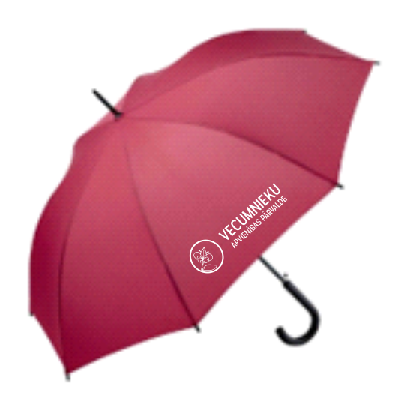 | 20
5. | Dāvanu maisiņš A5 (papīra)  Krāsa: balta  Papīra blīvums ne mazāk kā 170 g/m2  Maisiņa rokturi: auklas, tumši sarkanā krāsā  Apdruka: Ģerbonis, nosaukums, ornaments | 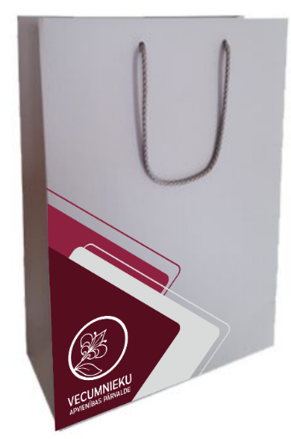 | 150

2.pielikums
FINANŠU PIEDĀVĀJUMS
Suvenīru granulu piegāde Vecumnieku apvienības pārvaldes vajadzībām
Identifikācijas numurs VAP/2-1/2025/1

Informācija par pretendentu
Pretendenta nosaukums:
Reģistrācijas numurs:
Juridiskā adrese:
Pasta adrese:
Tālrunis:
E-pasta adrese:
Vispārējā interneta adrese (ja attiecināms):

Informācija par pretendenta kontaktpersonu/ līguma izpildes atbildīgo personu
Vārds, uzvārds:
Ieņemamais amats:
Tālrunis:
E-pasta adrese:
Iepazinies ar cenu aptaujas “Suvenīru piegāde Vecumnieku apvienības pārvaldes vajadzībām”, identifikācijas numurs VAP/2-1/2025/1, noteikumiem un Tehnisko specifikāciju, piedāvāju veikt minēto pakalpojumu par šādu līgumcenu:

Nr.p.k. | Prece saskaņā ar tehnisko specifikāciju | Skaits, gab. | Vienas vienības cena, EUR bez PVN | Piedāvājuma cena par visu apjomu, EUR bez PVN | Pretendenta piedāvātās preces ilustratīvs attēls
1. | USB flesh | 50
2. | Termokrūze ar zelta pamatni | 50
3. | Ūdens pudele | 150
4. | Automātiskais lietussargs | 20
5. | Dāvanu maisiņš (A5) papīra | 150
 |  | Piedāvājuma cena par visu apjomu kopā, EUR bez PVN
 |  | PVN ___%
 |  | Piedāvājuma cena kopā ar PVN
Piedāvājuma cenā ir iekļautas visas ar iepirkuma priekšmetu saistītās izmaksas, iespējamie sadārdzinājumi un visi riski, kā arī visi Latvijas Republikas normatīvajos aktos noteiktie nodokļi (izņemot PVN) un tiem pielīdzināmie maksājumi.
Piedāvājumā norādītā vienību cena paliek nemainīga visā līguma izpildes laikā.
Mūsu rīcībā ir visi tehniskie un personāla resursi tehniskajā specifikācijā minēto darbu izpildei, lai kvalitatīvi un savlaicīgi nodrošinātu pasūtītājam nepieciešamo darbu izpildi.
Ar šo apliecinu savu dalību minētajā cenu aptaujā un apstiprinu, ka esmu iepazinies ar tās noteikumiem un Tehnisko specifikāciju, un piekrītu visiem tajā minētajiem nosacījumiem, tie ir skaidri un saprotami, iebildumu un pretenziju pret tiem nav.
Ar šo apliecinu, ka visa sniegtā informācija ir patiesa.
Vārds, uzvārds:
Amats:
Paraksts:
Datums:
Piedāvājumu paraksta pretendenta paraksttiesīgā persona

Neaizpilda, ja dokuments tiek parakstīts ar drošu elektronisko parakstu.

